Поздравляем долгожителей района Преображенское!
26.08.2014
Сегодня 25 августа сотрудниками управы района Преображенское совместно со специалистами Управления социальной защиты населения района Преображенское организовано вручение персональных поздравлений Президента Российской Федерации и подарочных чайных сервизов юбилярам, проживающим на территории района:
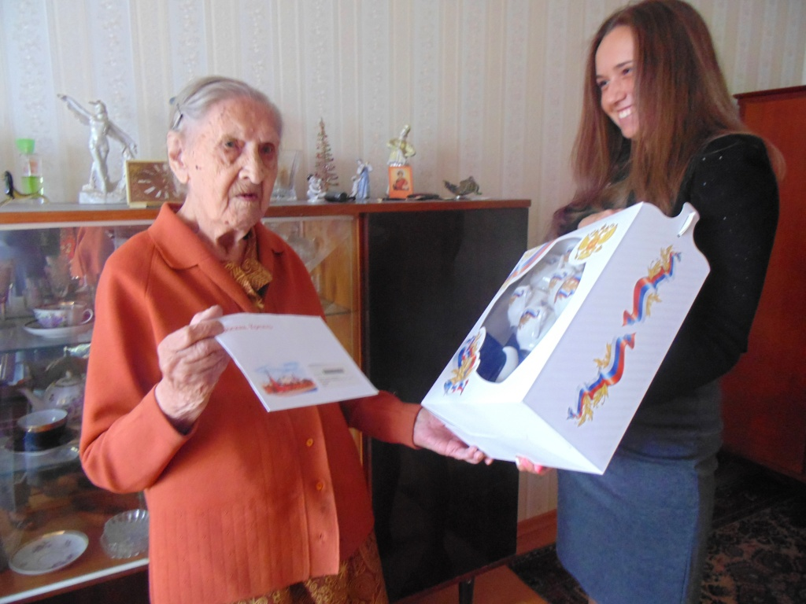
с 95-летием Грунину Софью Сергеевну;
с 90 – летием Смирнову Зою Фёдоровну.

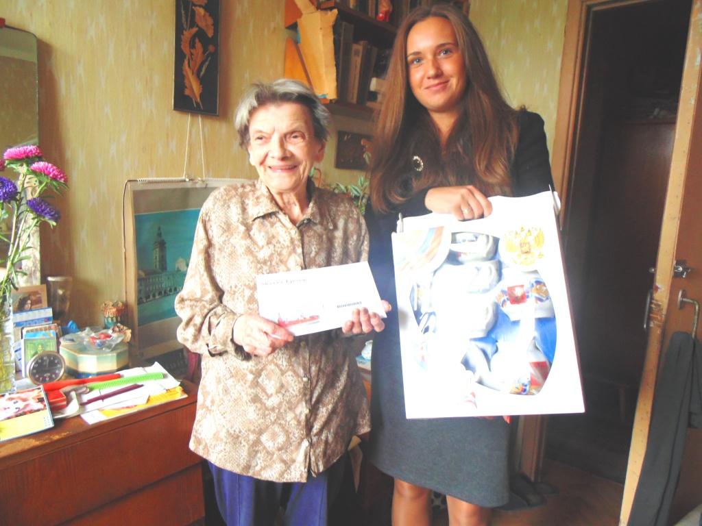

Адрес страницы: http://preobr.mos.ru/presscenter/news/detail/1228528.html
Управа района Преображенское города Москвы

